

**MGH-400**

**РУКОВОДСТВО ПО ЭКСПЛУАТАЦИИ**

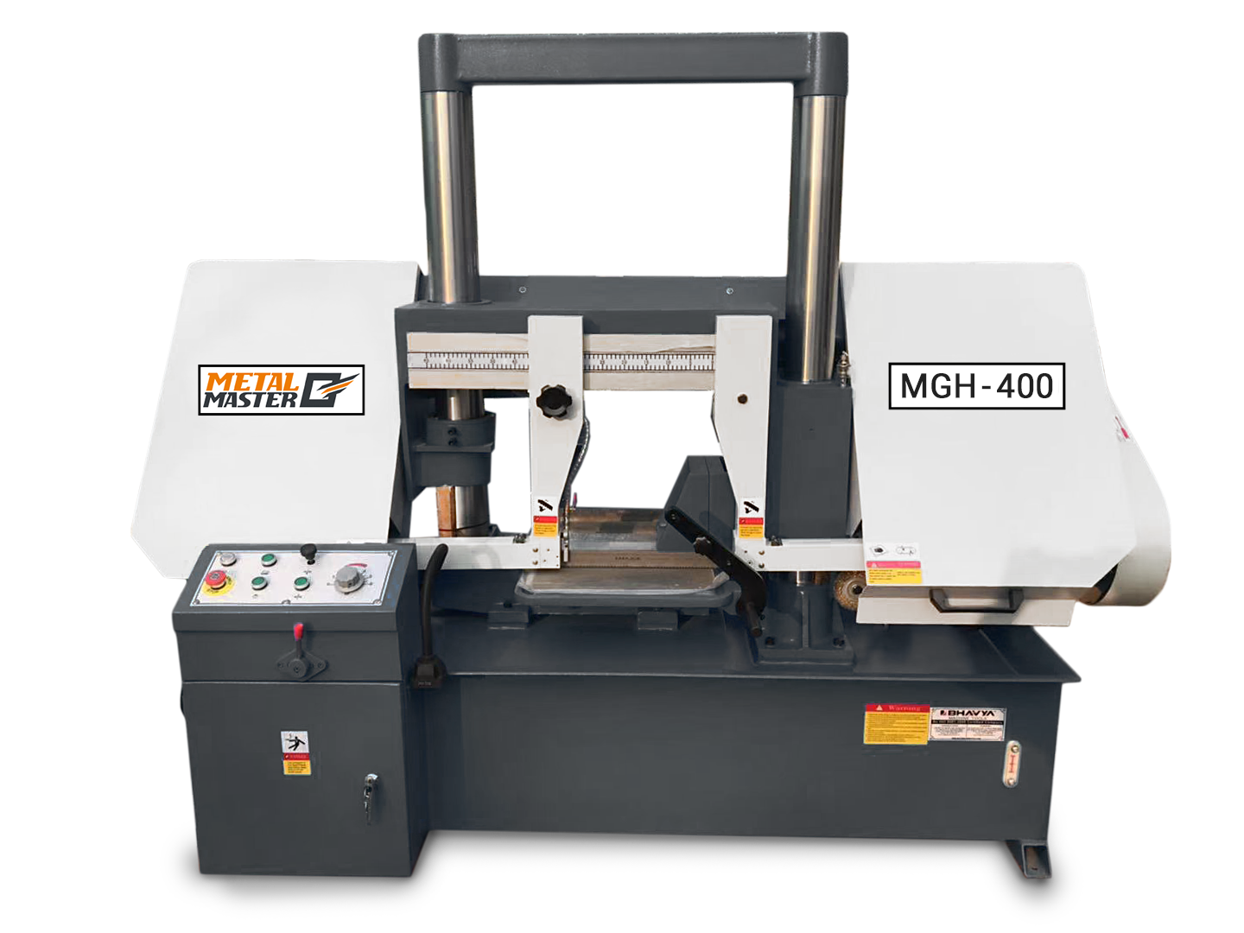

**Перед началом эксплуатации необходимо прочитать и усвоить данное руководство по эксплуатации и информацию по обеспечению безопасности**

**Содержание:**  
  
1.Основные технические характеристики  
2. Выбор количества зубьев пильного полотна в соответствии с диаметром заготовки   
3. Установка нового пильного полотна   
4.Способы установки пильного полотна

5.Гидравлическая система   
6.Электрическая схема  
7.Эксплуатация и техническое обслуживание  
8. Неисправности и их решение  
9.Меры предосторожности

10. расположение заготовки в тисках  
11.Упаковочный лист

**1.Технические характеристики:**

|  |  |
| --- | --- |
| Модель | MGH-400 |
| Максимальный размер обрабатываемой заготовки (мм) | 〇400 □400x400 |
| Скорость резки (м/мин) | 27/45/69 |
| Скорость подачи | Гидравлический и бесступенчатый |
| Размер полотна (мм) | 5000x41x1.3 |
| Тип тисков | Гидравлические |
| Мощность главного двигателя (кВт) | 4 |
| Напряжение на питании двигателя | 380В |
| Мощность двигателя гидравлического насоса (кВт) | 0,75 |
| Мощность двигателя CОЖ (Вт) | 90 |
| Объем бака СОЖ | 35л |
| Объем бака гидравлического насоса | 35л |
| Тип главной передачи | Червячный |
| Габаритные размеры | 2380x1200x1850 |
| Габаритные размеры в упаковке | 2460 X 1270 X 2000 |
| Масса | 1400 Кг |

**2.Выбор количества зубьев пильного полотна в соответствии с диаметром заготовки**

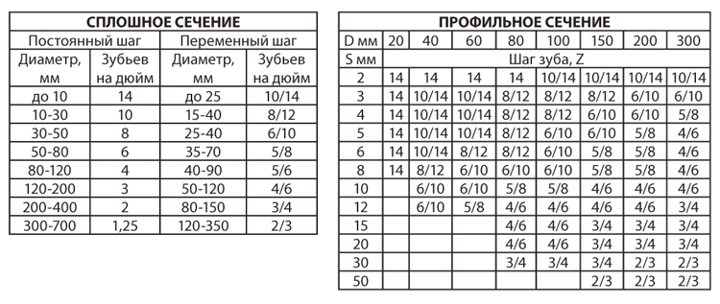

**3.Установка нового пильного полотна**

3.1 Перед установкой нового пильного полотна необходимо провести очистку шкивов и проверить систему охлаждения и гидравлическую систему.  
3.2 Пильное полотно следует устанавливать в соответствии с размером заготовок. Обязательно проверьте соответствие числа зубьев диаметру заготовки (см. Раздел 2) во избежание преждевременного повреждения зубьев пильного полотна;  
3.3 Скорость резания должна быть тем ниже, чем выше твердость металла  
3.4 Выбор пильного полотна также зависит от формы заготовки. Для профильной заготовки следует использовать полотно с переменным шагом зубьев, так что бы как минимум два зуба постоянно находились в теле заготовки.  
3.5 Так же следует использовать охлаждающую жидкость при резке металла, соотношение эмульсии и воды может составлять 1: 5 для высоколегированной стали и 1:10 для низколегированной стали и углеродистой стали

**4. Способ установки пильного полотна**  
4.1 Проверьте пильное полотно и шкивы перед установкой.  
4.2 Поднимите пильную раму вверх и откройте переднюю крышку, следуйте инструкциям на станке и поверните винт натяжения полотна на 5-7 см и откройте регулировочные зажимы слева и справа  
4.3 Установите новое полотно в ведущей коробке, отрегулируйте гайки и осторожно зажмите полотно в соответствии с инструкцией, сила зажима полотна обычно составляет около 25 Н.М   
4.4 Включите и выключите питание и постепенно вращайте полотно, пока пильное полотно не начнет работать нормально  
4.5 Включите станок и проработайте на нем в холостую в течении 2х минут, убедитесь что все работает нормально.

**5. Гидравлическая система:**

Гидравлическая система используется для:  
1) Поднятия и опускания пильной рамы  
2) Зажима и разжима заготовки  
3) Скорости подачи полотна. давление в системе: 1,8-2 МПа,

|  |  |  |  |  |
| --- | --- | --- | --- | --- |
| **No.** | **Модель** | **Название** | **Кол-во** | **Примечание** |
| 1 | WU25-100 | Фильтр | 1 |  |
| 2 | CB-B6 | Шестеренчатый насос | 1 | 6 л |
| 3 | YS712-4 | Двигатель | 1 | 0.55kВт/1400об/мин |
| 4 | P-B10B | Перепускной клапан | 1 |  |
| 5 | DSG-02-3C2-24v | Электромагнитный клапан (3 положения; 4-ходовой) | 1 |  |
| 6 | HDJ-10Y | Дроссельные клапаны | 1 |  |
| 7 | 22C-10 | Ходовой клапан (2 положения, 2 пути) | 1 |  |
| 8 | 340-10 | Селекторный клапан (3 положения, 4 направления) | 1 |  |

**Гидравлическая схема:**



**6. Принципиальная электрическая схема :**

|  |
| --- |
| начало пильного полотна |
| пильная рама вверх |
| Гидравлика  запуск |
| Экстренная остановка |
| вверх |
| Мощность постоянного тока |
| осветительные приборы |
| индикатор мощности |
| дверной выключатель |
| управляющий трансформатор |
| охлаждающая жидкость |
| полотно пилы |
| гидравлика |
| выключатель |
| источник питания |

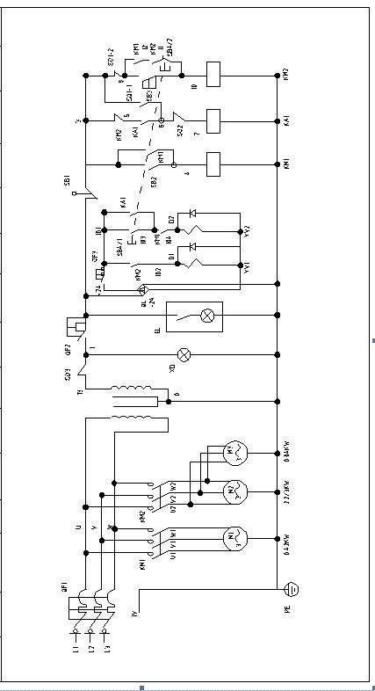

**7. Эксплуатация и обслуживание**  
7.1 Проверьте источник питания и правильность подключения к сети. Используйте только подходящую охлаждающую жидкость и гидравлическое масло.  
7.2. Работая на холостом ходу обеспечьте правильное направление вращения и подачу охлаждающей жидкости, а также движение вверх и вниз.  
7.3 Отрегулируйте длину резки заготовки с помощью стопора, заготовка должна быть зажата.  
7.4 Держите скобы на подходящей высоте.  
7.5 Отрегулируйте верхний и нижний концевой выключатель и установите пильное полотно на 2 см выше чем заготовка, Отрегулируйте ход рычага концевого выключателя и убедитесь что верхний и нижний концевой выключатель установлены в нужном положении и правильно срабатывают во время подъема вверх и опускания вниз во время реза металла, скорость резания должна медленно увеличиваться при резке заготовки.  
7.6 Для всех скользящих частей используйте смазочное масло № 32 ( зажимные тиски, главная колонка, подколонка)  
7.7 Смазочное масло следует периодически менять.  
7.8 Любые части тела человека не должны прикасаться движущегося пильного полотна.  
7.9 Перегрузка станка приведет к серьезному повреждению   
7.10 Замена пильного полотна должна выполняться при выключенном питании  
7.11 Держите в чистоте свое рабочее место рядом со станком.  
7.12 Выключите главный выключатель по окончанию работ на станке.

**8. Неисправности и их решение:**

8.1 Механическая часть:

| Неисправность | Основная причина | Решение |
| --- | --- | --- |
| Сломанные зубья | 1. Высокая скорость подачи | Уменьшить скорость подачи |
| 2. Выбрано неправильное количество зубьев | Поменяйте полотно на более с мелким размером зубьев |
| 3. неправильно закреплена заготовка |  |
| 4. Установлено неправильное полотно |  |
| Износ кончиков зубьев | Высокая скорость подачи пильного полотна | Уменьшите скорость подачи |
| Высокая твердость материала | Измените пильное полотно на полотно с более высокой твердостью зуба |
| Слабый концентрат охлаждающей жидкости | Увеличьте концентрацию эмульсии СОЖ |
| Выбрана неправильная охлаждающая жидкость | Изменить количество охлаждающей жидкости |
| Скорость реза слишком высокая | Понизьте скорость реза |
| Сильный износ Пильного полотна | Очень высокая скорость реза |  |
| Неправильная охлаждающая жидкость выбрана | Выберите подходящую охлаждающую жидкость |
| Не подходящее пильное полотно | Поменяйте полотно |
| Резкий звук при резке | 1. Очень высокая скорость пильного полотна | Уменьшите скорость |
| 2. Неровная поверхность сварного соединения пильного полотна | Отшлифовать сварочный шов |
| 3. Выбрана неправильная охлаждающая жидкость | Поменять охлаждающую жидкость |
| 4. Допуском между ведущей коробкой и пильным полотном | Отрегулируйте допуск заново |

|  |  |  |
| --- | --- | --- |
|  | 5. Очень высокая скорость реза и давление пильной рамы | Понизьте скорость подачи |
| Геометрическая точность вне допуска | 1. низкое натяжение пильного полотна | Уменьшить скорость пилы |
| 2. Расщепленные зубья или более низкая симметрия | Поменяйте на новое пильное полотно |
| 3. Большое расстояние между ведущим кронштейном и заговкой | Отрегулируйте расстояние менее 3 см |
| 4. зубы изнашиваются | Изменить пильное полтно |
| 5. полотно не перпендикулярно заготовке | Отрегулируйте направляющие полотна |
| Полотно отваливается | Низкое натяжение полотна | Увеличьте натяжение пильного полотна |
| Нарушена соосность шкивов | Отрегулируйте натяжные гайки |
| Шум в коробке редуктора | 1.Сломан внутри подшипник | Поменять подшипник |
| 2. Износ внутреннего отверстия с валом | Поменять шкив двигателя |
| 3. Износ шкива двигателя и повреждение редуктора | Поменяйте шкив |
| 4. износ сальников | Поменяйте сальники |
| 5. низкий уровень масла в коробке редуктора | Залейте масло |
| Нет ручного подъема или автоматического подъема Пильной рамы | 1.Низкое давление | Отрегулируйте предохранительный клапан |
| 2. Блокировка или утечка из соединений масла | Очистите или замените клапан, фильтр, крепления, соединения |
| 3. Переключатель выключен | Отремонтируйте или поменяйте выключатель |
| 4. Сбой проводки | Проверьте схему подключения |

**8.2 Электрические часть:**

|  |  |  |
| --- | --- | --- |
| Неисправности | Основная причина, вызвавшая | **решение** |
| Нет питания и масляный насос не работает после включения главного переключателя | 1. источник питания без подключения | Подключите питание QF1 |
| 2. Не работает выключатель | Отремонтируйте или замените переключатель |
| 3.Открыть кнопку аварийного остановки | Сбросить кнопку остановки |
| Станок все еще работает при нажатии кнопки остановки | Кнопка сломана | Замените кнопку |
| Проблемы с проводкой | Проверьте схему подключения |
| Станок не работает при нажатии кнопки запуска | Кнопка запуска ленточного полотна сломана | Отремонтируйте или поменяйте кнопку |
| Проблемы с проводкой | Проверьте схему подключения |
| Переключатель хода не исправлен | Отремонтируйте или поменяйте переключатель |
| Станок все еще работает после отрезания заготовки | Концевой выключатель не исправлен | Отремонтируйте или поменяйте переключатель |
| Конечная гайка не в правильном положении | Установите гайку в правильное положение |
| Индикатор не работает | Трансформатор сломан | Отремонтируйте или поменяйте трансформатор |
| Индикатор не работает | Изменить индикатор |

**8.3 Гидравлическая часть:**

|  |  |  |
| --- | --- | --- |
| Неисправности | Основная причина, вызвавшая | **решение** |
| Нет прокачки масла | 1. Блокировка фильтра | Очистите или замените фильтр |
| 2. Низкий уровень масла, масло должно быть на 2-3 см выше указателя | Долить гидравлическое масло |
| 3. Высокая вязкость масла | Замените масло на № 46 |
| Пенообразование масла | 1. Низкий расход воздуха | Возвратно-поступательное движение вверх и вниз пильной рамы очень сильно вытягивает воздух |
| 2. Утечка масла | Соедините муфту |
| 3. Износ уплотнителя утечки масла масляного насоса | Заменить уплотнительное кольцо |
| 4. Возвратная труба над поверхностью масла | Погрузите масляную трубку |
| 5. Масляный насос изношен или сломан | Поменять насос |
| Неправильное направление вращения масляного насоса | Неправильное подключение проводки | Проверьте схему подключения |
| Высокая температура масла | 1. Масляный насос изношен или сломан | Ремонт или замена насоса |
| 2. Низкая вязкость масла | Заменить масло на № 46 |
| 3. Высокое давление масла | Отрегулируйте давление |
| Пильная рама автоматически опускается на среднем уровне | 1. Превышение допуска между сердечником распределительного клапана и отверстием клапана | Отремонтируйте или замените селекторный клапан |
| 2. Уплотнительное кольцо масляного цилиндра сломано | Отремонтируйте или замените уплотнительное кольцо |
| 3. Клапан регулировки скорости открыт | Закройте клапан |

**9. Меры предосторожности:**

9.1 Внимательно прочитайте руководства и ознакомьтесь с этим станком перед началом работы.

9.2 После установки поведите балансировку станка   
9.3 Выбирайте подходящее масло в зависимости от температуры окружающей среды.  
9.4 Заземление должно проводиться на 50 см ниже уровня земли  
9.5 Напряжение сети должно контролироваться в диапазоне ± 10%

**10. Установка заготовки в тисках станка**

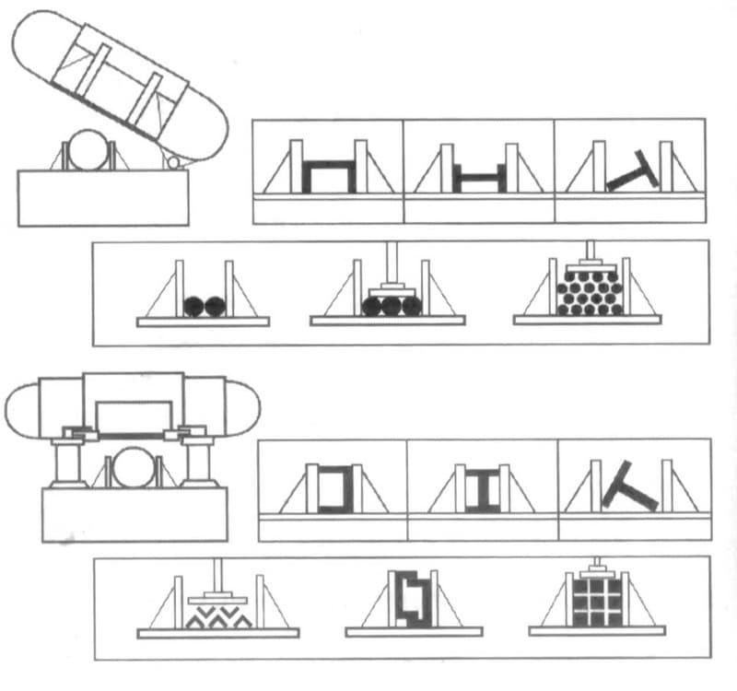

**11. Упаковочный лист**

|  |  |  |  |
| --- | --- | --- | --- |
| **No.** | Имя | **Кол-во** | **Примечание** |
| 1 | Ленточное полотно | 1 шт |  |
| 2 | Руководство по эксплуатации | 1 шт |  |
| 3 | Прижим для пакетной резки | 1 шт | Опция |